**Quickstart – Import von Texttranskriptionen in den Partitur-Editor**

A. Vorbereiten der Datei

Es gibt zwei Möglichkeiten, Transkriptionen, die mithilfe eines Texteditors oder Textverarbeitungsprogramms (z.B. Word, OpenOffice ) erstellt wurden, in den Partitur-Editor zu importieren:

* Verwendung von Nur-Text (.txt) als Eingabeformat: Das Nur-Text-Format ist nützlich, wenn keine Formatierungsinformationen (z.B. **fett** oder *kursiv* markierte Textstellen) verwendet wurden.
* Verwendung des “Simple-EXMARaLDA”-Formats: Dieses Format ist für Nur-Text Dateien. Es kann Transkriptionen mit einigen einfachen Annotationen, nonverbalen Elementen und Überlappungen bedienen.

C:\Users\hzsk-hk\AppData\Local\Microsoft\Windows\Temporary Internet Files\Content.IE5\XVWGTUWM\MC900349997[1].wmfHinweis: Eine vollautomatische Konvertierung des Transkriptionsformats in das Simple EXMARaLDA Format ist nur dann möglich, wenn das Layout und/oder Markup auf eine **konsistente** Weise verwendet wurde – so dass unterschiedliche Informationen, die auch unterschiedlich kodiert sind, ohne menschliche Interpretation entschlüsselt werden können. Gegebenenfalls muss der Transkriptionsschlüssel aufgesucht werden um festzustellen, ob irgendwelche mehrdeutigen Annotationen oder Markups manuell angepasst werden müssen.

Das Simple EXMARaLDA Format kann ausschließlich die Transkriptionen bearbeiten. Wenn eine Einleitung mit z.B. Metadaten zu Kommunikation und Sprecher entfernt wird, sollte eine Kopie der Transkription mit den jeweiligen Metadaten gespeichert werden.

B. Importieren der Datei in den Partitur-Editor

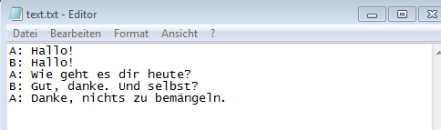Betrachten wir zunächst die folgende .txt Datei:

1. Wählen Sie Datei > Importieren…
2. Bei der Verwendung vom Nur-Text („Nur Text .txt“) Format die Option Nur text file (*.txt) aus dem Dropdown-Menü anklicken (1). Wenn nötig, können die Optionen für die Zeichenkodierung (Dropdown-Menü Char encoding) von System-Default zu den jeweils bevorzugten geändert werden (2). Wenn die Zeichenkodierung nicht bekannt ist, ist es empfehlenswert zuerst die Default Einstellungen auszuprobieren. Auswahl durch Öffnen bestätigen (3):

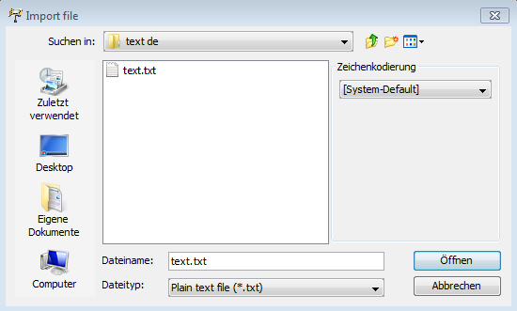

3

2

2

1

Wählen Sie den bevorzugten Splitter:

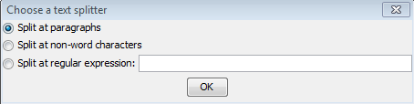

Es stehen drei Textsplitter zur Auswahl:

Split at paragraphs Alle Zeilenumbrüche erzeugen automatisch Ereignisgrenzen:

Split at non-word characters Der Text wird zunächst in wortähnliche Blöcke (Segmente) unterteilt (nichtalphabetische Zeichen innerhalb von Wörtern können problematisch sein), z.B.:

Split at regular expression Ereignisgrenzen werden genau an den Stellen eingefügt, an denen der eingegebene reguläre Ausdruck matcht, z.B. „[\.\?]“.



1. Für den Import vom Simple EXMARaLDA Format wählen Sie Simple EXMARaLDA text file (*.txt) aus dem Dropdown-Menü (1) aus. Dabei sollte, wie im Punkt 1a, erwähnt, auf die Zeichenkodierung (2) geachtet werden. Klicken Sie im Anschluss auf Öffnen (3):

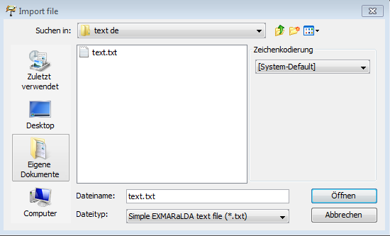

2

3

1

Die Ereignisgrenzen werden hier anhand der verwendeten Formatierungskonventionen eingefügt. Im diesem Beispiel ist die Verwendung von Sprecherkürzeln mit einem Doppelpunkt (A:) die einfachste Lösung, einen Dialog darzustellen. Daraus ist jedoch noch nicht ersichtlich, ob Überlappungen vorliegen:

A: Hallo!

B: Hallo!

A: Wie geht es dir heute?

B: Gut, danke, und selbst?

A: Danke, nichts zu bemängeln.

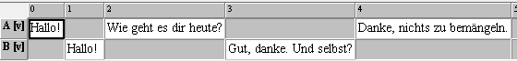Derselbe Text in den Partitur-Editor als Simple EXMARaLDa Format importiert, sieht wie folgt aus:

Hierbei wurde die Dialogstruktur in die EXMARaLDA-Partitur übertragen.

1. Über Datei > Speichern unter... kann die Datei nun als EXMARaLDA Basic Transcription (XML, EXB) (1) gespeichert werden (2). Wenn die Formatierungen nicht mitgespeichert werden sollen, (z.B. wenn das Transkript bearbeitet wurde), entfernen Sie das Häkchen bei der Option Formatierungen mitspeichern (3):

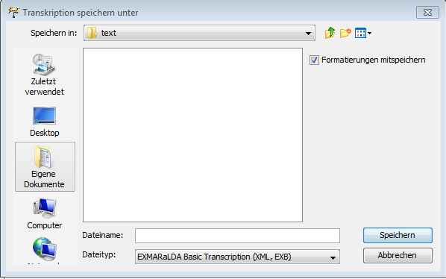

3

2

1